移动电源电芯容量及充电问题全解
1 充电宝虚假宣传误导消费者
广告宣传一直是厂商卖出商品，赢得消费者的重要推销手段。消费者们可以通过宣传广告来了解商品的一些基本功能信息，进而进行有选择性的购买，所以广告一直都是厂商非常重视的宣传方式。
消费者们在网上购买移动电源的时候，关注的一般是两个方面：容量和价格。一般来说，拥有好几万标称电芯容量，并且具备较低售价的产品似乎更容易被大家下意识地冠以“高性价比”之名，可是这些貌似性价比比较不错的产品真的就那么靠谱么？
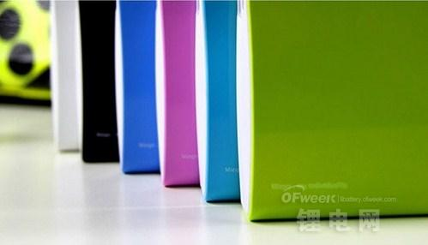
很多消费者买了新的移动电源，但是在使用过程中却发现其实际性能似乎并没有达到宣传中说的那么好。现在移动电源行业里的品牌非常多，但是国家还没有出台行业标准，所以整体都处于一个比较混乱的状态。很多移动电源产品从生产到宣传都存在夸大和弄虚作假的现象，刻意标高容量、转化率等数据成为最为常见的手段。消费者们稍不留神就会被误导。
2 “不一样”的电芯容量
移动电源的容量大小直接影响着它能给数码设备带来多少电量支持，有很多厂商就在宣传广告中会重点突出产品的容量，以“大容量”、“持久续航”来吸引消费者。一些黑心厂商推出所谓的百万毫安电量移动电源，能给手机充电20次以上等等，这样的宣传看起来很吸引人，但是的的确确是在欺骗消费者。
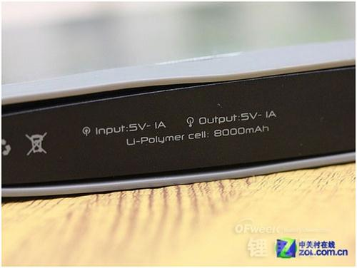
参数铭牌
我们在移动电源包装或者参数铭牌上看到的容量值并不是实际的使用值，这个标称电芯容量其实就是内部电芯的容量。我们真正可以使用到的电量值，是标称电芯容量经过电路板转化之后的实际输出容量，一般情况下，实际输出容量。
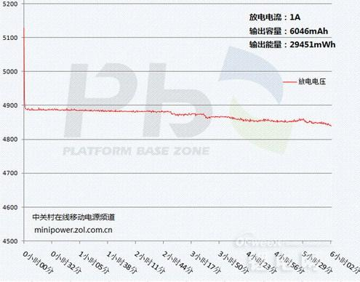
某移动电源放电曲线图
该移动电源的标称电量值为8000mAh，转化率为99.49%，但是在上面放电曲线图中的输出容量仅为6046mAh，这是何故？大家都知道锂电芯的电压一般都是3.7V，但是移动电源在输出时需要将电压转化为5V，则（标称电芯容量×转化率）×3.7V=放电输出容量×5V，即经计算可得到该移动电源的放电输出容量=[（8000mAh×99.49%）×3.7V]÷5V=5889.808mAh，计算得到的这个数值是小于我们得到的实际输出容量的，从这里我们还可以判断这款移动电源不存在容量虚标问题。
移动电源的容量虚标问题也是很多产品存在的问题，它直接影响着移动电源能为数码设备提供多少电量支持。
3 “不一样”的充电次数
可能很多消费者都觉得，移动电源为数码设备的实际充电次数不能达到标称的次数是因为容量虚标了，而充电次数的计算方法就是：移动电源标称电芯容量÷手机电池容量，假设移动电源的标称电芯容量为10000mAh，手机电池容量为2000mAh，那么该移动电源就应该能给手机提供5次充电。但是在实际使用过程中，大家发现标称电芯容量为10000mAh的移动电源仅能为手机提供3次多一点的充电，那我们是否可以藉此来判断这款移动电源存在容量虚标呢？答案是不可以。
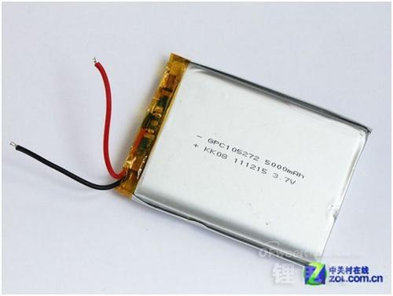
移动电源内部电芯的电压为3.7V
我们先来纠正下大家计算移动电源给手机充电次数的计算方法，在不考虑容量虚标的情况下，移动电源的可充电次数的正确方法是：（标称电芯容量×转化率）÷被充电设备容量，为什么要这样计算呢？
我们都知道锂电芯的内部电压为3.7V，而手机的输入参数却是5V，当使用移动电源给手机充电，就需要将内部的3.7V电压升压到5V，在这中间就存在一定的损耗，我们需要（标称电芯容量×转化率）。同理，手机电池也为锂电芯，中间也会存在一定的损耗，所以，在计算充电次数的时候同样要将这些因素考虑进去。
4 输出越大充电越快？
目前市面上很多移动电源都可以提供5V/1A和5V/2.1A的充电输出，于是就有一些厂商宣称能为手机提供更快的充电支持，消费者们买回来使用后发现其实速度并没有多少变化。
虽说2.1A的充电输出速度肯定要比1A要更快，但是我们同样要考虑到被充电设备可支持的额定充电输入参数。当我们使用5V/2.1A的充电输出给仅支持5V/1A输入的手机充电时，充电速度只能达到5V/1A的程度，它是受到手机的额定输入参数限制的。
移动电源设计5V/1A和5V/2.1A两种输出参数，是为了满足不同种类数码设备的充电需求，比如手机的额定输入参数为5V/1A，而平板电脑的输入参数为5V/2A/2.1A。不同的输出参数分别应对不同种类的设备，不仅能提升充电速度，同时还可以防止因被充电设备内部保护电路故障而导致将设备充坏的现象发生。

